解压后打开文件夹
↓
双击这个应用程序
↓
会跳出来这个，点击红色框框出来的
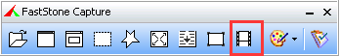
↓
然后点录制-开始
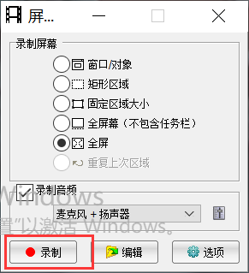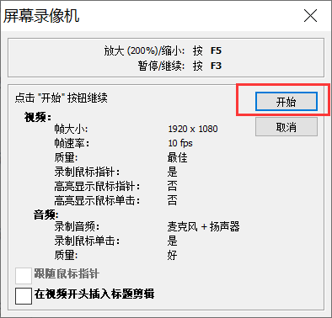
↓
这个在闪就代表在录制了
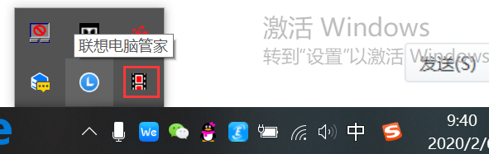
↓
结束就点击上图闪烁的图标，然后点保存
